Какими развлечениями порадует москвичей Новый Арбат в ближайшее время
18.08.2016
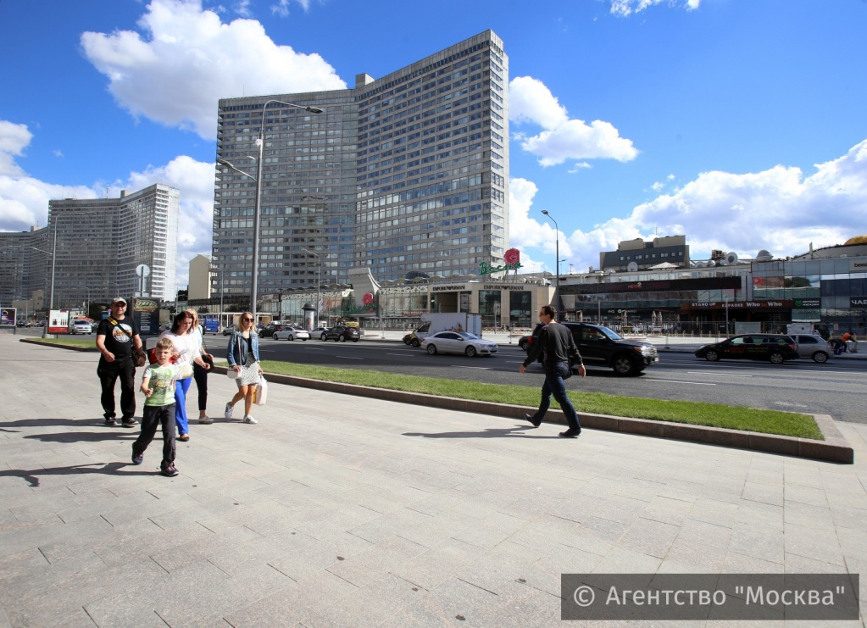
В августе и сентябре Новый Арбат станет местом проведения многих мероприятий, которые разнообразят досуг москвичей и гостей столицы. Здесь пройдут фестивали «Снова в школу», «Московское кино».
В последний летний месяц на этой улице установят скейт- парк, мобильные кинотеатры, а также построят скалодром в форме надписи «Арбат Москва». Все это в рамках фестиваля «Снова в школу». Этот год объявлен Годом российского кино, празднование его также пройдет на Новом Арбате. В сентябре это событие ознаменуется выступлением каскадеров, а также установкой съемочного павильона, киоска, где каждый сможет снять короткометражный фильм о себе. Помощь в этом непростом деле окажут специалисты, которые объяснят, как это необходимо делать. В съемочном павильоне с названием «360 градусов», гости фестиваля попробуют себя в роли оператора и постараются снять фильм, используя технологию записи панорамного видео. Это можно будет сделать с 9 по 18 сентября, во время фестиваля «Московское кино». Также на площадках Нового Арбата пройдет трансляция фильма «Москва, я люблю тебя».
Отметим, что фестиваль «Снова в школу» приглашает школьников и родителей на Новый Арбат с 24 августа до 4 сентября. Главными развлечениями этого мероприятия станут – мастер – классы по трюкам на скейтбордах и самокатах, фильмы о Москве в открытых кинотеатрах, катание на сегвеях и моноколесах, лазание на скалодроме в виде надписи «Арбат Москва».
Параллельно с праздничными событиями будет проходить и облагораживание улицы. В рамках программы «Моя улица» запланирован монтаж информационных стендов с бесплатным интернетом, высадка зеленых насаждений на нечетной стороне улицы. Уже проведены работы по расширению пешеходной зоны, установлены фонари, скамьи, разбиты великолепные газоны, а все провода убраны под землю. Такое преображение улицы делает ее более комфортной и удобной для пешеходов, и теперь она внесена в список мест, где можно проводить городские фестивали.

Адрес страницы: http://kosino-uhtomski.mos.ru/presscenter/news/detail/3562790.html
Управа района Косино-Ухтомский города Москвы

